Федеральное государственное бюджетное образовательное учреждение
высшего образования
«Уфимский университет науки и технологий»

Кафедра АСУ

Отчет по лабораторной работе № 1
по дисциплине: Автоматизированные системы управления специального назначения
на тему: «Изучение архитектуры и принципов работы программируемого логического контроллера (ПЛК) на основе программного моделирования»

Выполнил:
студент гр. ЭАС-414С
Гайнанов Д.И.
Гарифуллин К.Р.
Проверил:
Антонов В.В.

Уфа 2026 г.
Цель работы
Изучить архитектуру и базовые принципы функционирования программируемых логических контроллеров (ПЛК); освоить методы формализации и программной реализации алгоритмов работы дискретных и аналоговых входов/выходов; получить устойчивые практические навыки моделирования поведения контроллеров с использованием общедоступных программных средств (Python, Microsoft Excel).
Теоретическая часть
Программируемый логический контроллер (ПЛК) представляет собой специализированное микропроцессорное устройство промышленного класса, предназначенное для автоматизированного сбора данных, логической обработки технологических сигналов и формирования управляющих воздействий на исполнительные механизмы в режиме реального времени. В архитектуру современных ПЛК входят: центральный процессор (CPU), энергонезависимая и оперативная память, импульсный блок питания, модули дискретного и аналогового ввода-вывода (I/O) с гальванической опторазвязкой, а также коммуникационные интерфейсы промышленных сетей (Ethernet, RS-485, Profinet, Modbus).
Ключевой особенностью функционирования ПЛК является строго детерминированный циклический режим работы (Scan Cycle). В отличие от офисных операционных систем общего назначения с асинхронной обработкой событий, программа ПЛК выполняется по строго фиксированному алгоритму. Для исключения коллизий и обеспечения внутренней согласованности данных физические сигналы не опрашиваются непосредственно в процессе исполнения программы. Вместо этого в начале цикла контроллер фиксирует мгновенный снимок состояний входных клемм в область памяти — образ процесса входов (Process Image Input, PII). На основе этих данных рассчитывается логическая программа, а результаты вычислений помещаются в образ процесса выходов (Process Image Output, PIQ). В завершающей фазе цикла значения из PIQ физически передаются на ключи модулей выходов.
Дискретные сигналы принимают два строго квантованных состояния («0» — выключено, «1» — включено при напряжении 24 В DC или 220 В AC) и обрабатываются булевыми логическими операциями (И, ИЛИ, НЕ, XOR, триггерная самоблокировка). Аналоговые сигналы представляют собой непрерывные физические величины (токовая петля 4–20 мА, напряжение 0–10 В). Модули аналогового ввода с помощью АЦП преобразуют непрерывный ток или напряжение в целочисленный цифровой код (например, 0..27648 в контроллерах Siemens), который затем программно масштабируется в реальные технологические единицы измерения (проценты, градусы, бары).
Ход работы
Задание 1. Анализ архитектуры ПЛК
В соответствии с заданием была разработана структурная схема модульного программируемого логического контроллера, отражающая основные аппаратные компоненты системы, внутреннюю системную шину данных и питания, а также сопряжение модулей ввода-вывода с полевым уровнем автоматизации.

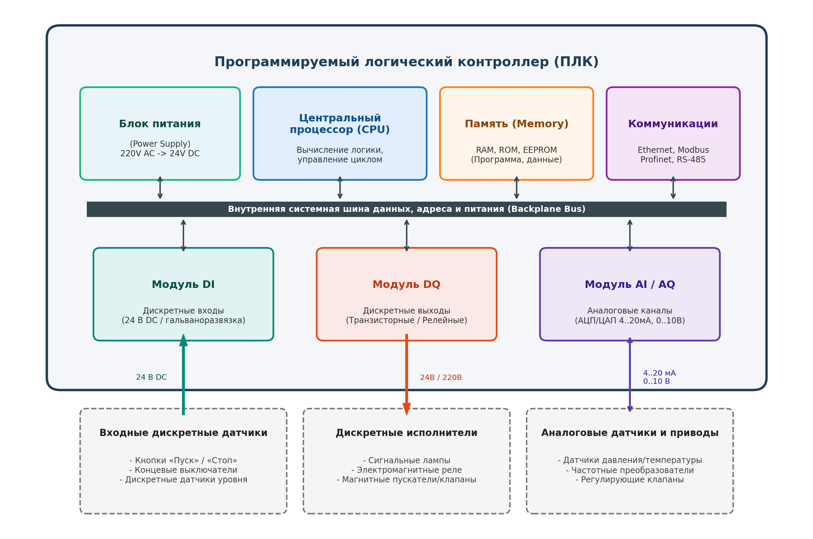
Рисунок 1 – Структурная схема модульного ПЛК и сопряжение с полевым оборудованием
Архитектура рабочего цикла ПЛК состоит из 5 последовательных детерминированных фаз. Типовые временные параметры цикла работы представлены в таблице 1.
Таблица 1. Этапы и временные параметры цикла работы ПЛК
Этап | Действие (Фаза цикла) | Содержание операции | Время
1 | Чтение входов (Input Scan) | Опрос аппаратных клемм DI/AI и перенос в образ памяти PII | ~1 мс
2 | Выполнение программы (Execution) | Последовательный просчёт прикладного логического кода | ~5 мс
3 | Запись выходов (Output Update) | Копирование значений из памяти PIQ на аппаратные клеммы DQ/AQ | ~1 мс
4 | Обслуживание коммуникаций | Приём и передача пакетов по сетям Modbus, Profinet, связь со SCADA | ~2 мс
5 | Самодиагностика (Diagnostics) | Контроль памяти, температуры, сброс сторожевого таймера WDT | ~1 мс
Итого | Полное время цикла (Scan Time) | Детерминированный цикл обработки технологического процесса | ~10 мс
Был проведён сравнительный анализ современных контроллеров ведущих мировых и отечественных производителей: Siemens S7-1200, Allen-Bradley CompactLogix, Schneider Modicon M241 и ОВЕН ПЛК160. Результаты сопоставления приведены в таблице 2.
Таблица 2. Сравнительная характеристика ПЛК различных производителей
Параметр | Siemens S7-1200 | Allen-Bradley CompactLogix | Schneider Modicon M241 | ОВЕН ПЛК160
Производитель | Siemens (Германия) | Rockwell Automation (США) | Schneider Electric (Франция) | ОВЕН (Россия)
Языки МЭК 61131-3 | LAD, FBD, SCL (ST) | LD, FBD, ST, SFC | LD, FBD, ST, SFC, IL | LD, FBD, ST, SFC, IL
Дискретные входы (DI) | до 14 встроенных | до 32 встроенных | до 24 встроенных | 16 встроенных
Дискретные выходы (DQ) | до 10 (транзистор/реле) | до 32 (транзистор/реле) | до 16 (транзистор/реле) | 12 (реле/транзистор)
Аналоговые входы (AI) | 2 встроенных (0–10 В) | до 8 каналов | 2 встроенных (0–10 В) | 8 универсальных
Сетевые интерфейсы | Profinet, Modbus TCP | EtherNet/IP, Modbus | Ethernet, Modbus TCP | Ethernet, RS-485, Modbus
Среда разработки | TIA Portal | Studio 5000 Logix | EcoStruxure Machine | CODESYS v2.3 / v3.5
Задание 2. Моделирование дискретной логики
В табличном процессоре Microsoft Excel была построена таблица истинности базовых дискретных операций. Для формирования логических результатов использовались следующие стандартные формулы:
• Конъюнкция («И»): =1*(AND(A3=1; B3=1));
• Дизъюнкция («ИЛИ»): =1*(OR(A3=1; B3=1));
• Инверсия («НЕ»): =1*(NOT(A3=1));
• Исключающее ИЛИ («XOR»): =1*(XOR(A3=1; B3=1)).
Таблица 3. Таблица истинности дискретных операций
Вход A | Вход B | A И B (AND) | A ИЛИ B (OR) | НЕ A (NOT) | A XOR B (XOR)
0 | 0 | 0 | 0 | 1 | 0
0 | 1 | 0 | 1 | 1 | 1
1 | 0 | 0 | 1 | 0 | 1
1 | 1 | 1 | 1 | 0 | 0
На языке Python в файле lab1_discrete.py была разработана программная модель контроллера (класс PLC_Discrete). В классе реализованы фазы чтения входов read_inputs(), выполнения программы execute() и обновления выходов write_outputs(). В логику заложен алгоритм самоблокировки кнопки «Пуск» (DI0) с приоритетом кнопки «Стоп» (DI1), логика «И» (DI0 и DI2), логика «ИЛИ» (DI0 или DI3), инверсия сигнала аварии (not DI1), а также счётчик импульсов с детектором переднего фронта (R_TRIG).
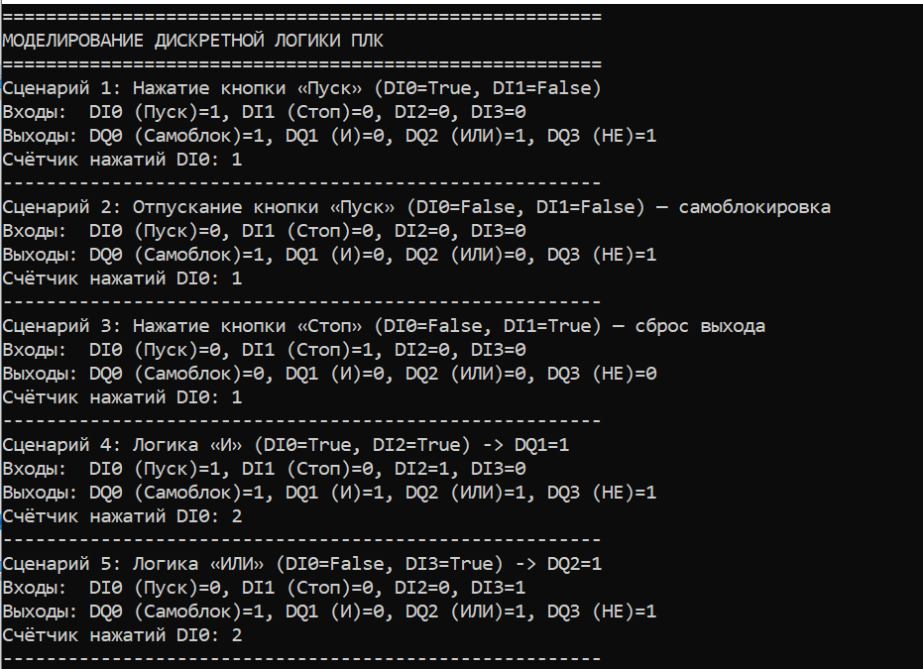
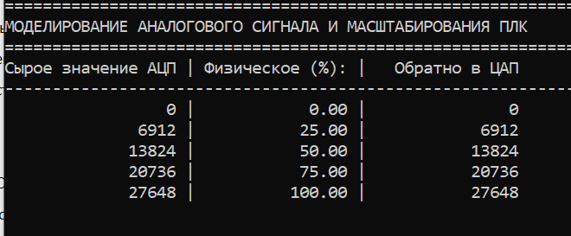
# lab1_discrete.py
class PLC_Discrete:
def __init__(self):
self.DI = {0: False, 1: False, 2: False, 3: False} # PII
self.DQ = {0: False, 1: False, 2: False, 3: False} # PIQ
self.self_lock = False
self.counter = 0
self.prev_DI0 = False

def read_inputs(self, di0, di1, di2, di3):
self.DI[0], self.DI[1], self.DI[2], self.DI[3] = bool(di0), bool(di1), bool(di2), bool(di3)

def execute(self):
# 1. Самоблокировка пускателя (приоритет стопа DI1)
if self.DI[0] and not self.DI[1]:
self.self_lock = True
if self.DI[1]:
self.self_lock = False
self.DQ[0] = self.self_lock

# 2. Логика И / ИЛИ / НЕ
self.DQ[1] = self.DI[0] and self.DI[2] # И
self.DQ[2] = self.DI[0] or self.DI[3] # ИЛИ
self.DQ[3] = not self.DI[1] # НЕ

# 3. Счётчик нажатий кнопки (R_TRIG)
if self.DI[0] and not self.prev_DI0:
self.counter += 1
self.prev_DI0 = self.DI[0]

def write_outputs(self):
return self.DQ.copy()
Для верификации разработанной дискретной модели был проведён прогон пяти тестовых сценариев. Результаты моделирования зафиксированы в таблице 4.
Таблица 4. Результаты моделирования тестовых сценариев дискретной логики
Тестовый сценарий | Входы DI[0..3] | Выходы DQ[0..3] | Счётчик | Самоблокировка
1. Нажатие «Пуск» | DI0=1, DI1..3=0 | DQ0=1, DQ2=1, DQ3=1 | 1 | True (активна)
2. Отпускание «Пуск» | DI0..3=0 | DQ0=1, DQ3=1 | 1 | True (удержание)
3. Нажатие «Стоп» | DI1=1, DI0,2,3=0 | DQ0=0, DQ1..3=0 | 1 | False (сброс)
4. Проверка «И» | DI0=1, DI2=1 | DQ0=1, DQ1=1, DQ2=1, DQ3=1 | 2 | True (активна)
5. Проверка «ИЛИ» | DI3=1, DI0..2=0 | DQ0=1, DQ2=1, DQ3=1 | 2 | True (удержание)

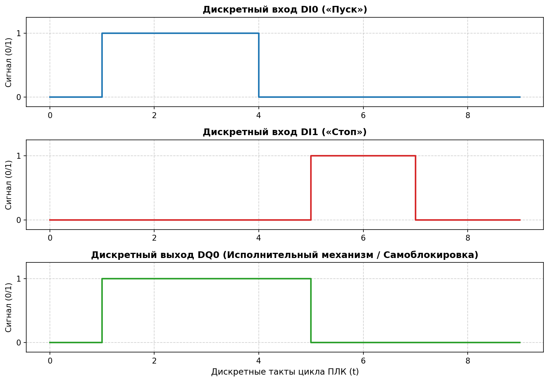
Рисунок 2 – Временные диаграммы дискретных сигналов DI0, DI1 и выхода DQ0
Задание 3. Моделирование аналогового сигнала
Аналого-цифровой преобразователь модуля ввода формирует целочисленный машинный код в диапазоне 0..27648 единиц (стандарт Siemens S7-1200/1500). Преобразование кода АЦП в инженерную технологическую величину (0..100%) осуществляется по формуле линейной нормализации:
Scaled = MinScale + ((Raw - MinRaw) / (MaxRaw - MinRaw)) * (MaxScale - MinScale)
Обратное преобразование физической величины в код цифро-аналогового преобразователя (ЦАП) для выдачи управляющего воздействия на аналоговый привод вычисляется по формуле:
Raw_DAC = MinRaw + ((Scaled - MinScale) / (MaxScale - MinScale)) * (MaxRaw - MinRaw)
Таблица 5. Контрольные точки масштабирования аналогового сигнала
Код АЦП (Raw) | Расчётная формула | Физич. величина, % | Код ЦАП (обратно) | Погрешность
0 | 0 / 27648 * 100 | 0.00 % | 0 | 0
6 912 | 6912 / 27648 * 100 | 25.00 % | 6 912 | 0
13 824 | 13824 / 27648 * 100 | 50.00 % | 13 824 | 0
20 736 | 20736 / 27648 * 100 | 75.00 % | 20 736 | 0
27 648 | 27648 / 27648 * 100 | 100.00 % | 27 648 | 0
В файле lab1_analog.py был разработан программный класс PLC_Analog, реализующий прямое масштабирование (scale_input) с ограничением граничных значений (clamping) и обратный расчёт кода ЦАП (scale_output).
# lab1_analog.py
class PLC_Analog:
def __init__(self, min_raw=0, max_raw=27648, min_scale=0.0, max_scale=100.0):
self.MinRaw, self.MaxRaw = min_raw, max_raw
self.MinScale, self.MaxScale = min_scale, max_scale

def scale_input(self, raw_value):
if raw_value < self.MinRaw: raw_value = self.MinRaw
elif raw_value > self.MaxRaw: raw_value = self.MaxRaw
return self.MinScale + (raw_value - self.MinRaw) / (self.MaxRaw - self.MinRaw) * (self.MaxScale - self.MinScale)

def scale_output(self, scaled_value):
if scaled_value < self.MinScale: scaled_value = self.MinScale
elif scaled_value > self.MaxScale: scaled_value = self.MaxScale
return int(round(self.MinRaw + (scaled_value - self.MinScale) / (self.MaxScale - self.MinScale) * (self.MaxRaw - self.MinRaw)))

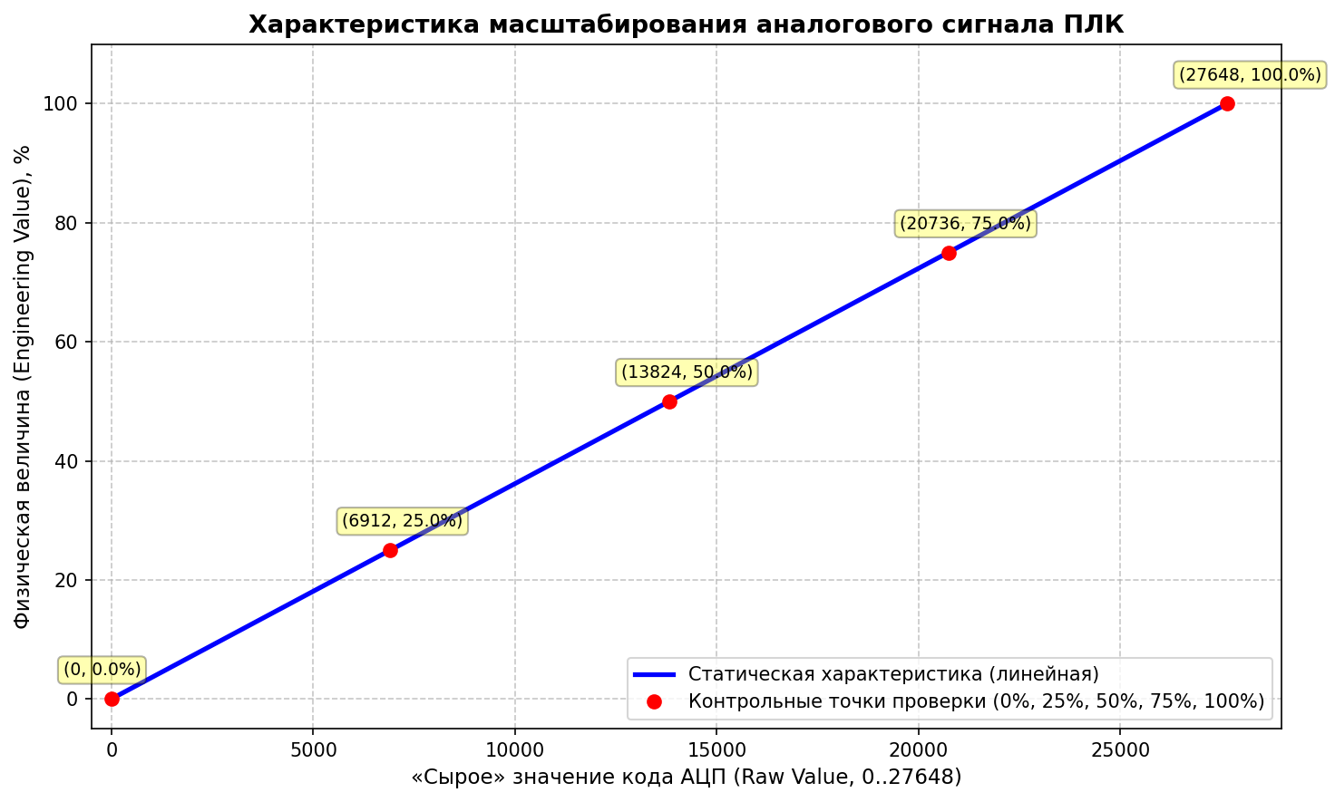
Рисунок 3 – Статическая линейная характеристика масштабирования аналогового тракта
Вывод
В ходе выполнения лабораторной работы были подробно изучены архитектура, аппаратная конфигурация и базовые принципы функционирования программируемых логических контроллеров (ПЛК). Были детально исследованы ключевые компоненты системы: центральный процессор, память (ОЗУ, ПЗУ, энергонезависимая NVRAM), блоки питания, модули дискретного и аналогового ввода-вывода с оптоэлектронной развязкой, а также сетевые коммуникационные контроллеры. Построена подробная структурная схема модульного ПЛК и его связей с датчиками и исполнительными механизмами технологического объекта.
Освоен циклический алгоритм функционирования ПЛК (Scan Cycle) и исследованы его временные параметры. Показано, что использование промежуточных областей памяти отображения процесса (PII и PIQ) гарантирует внутреннюю непротиворечивость данных при исполнении логики. Проведён сравнительный анализ контроллеров Siemens, Allen-Bradley, Schneider Electric и ОВЕН, подтвердивший их соответствие международному стандарту МЭК 61131-3.
С помощью инструментов Microsoft Excel и программного кода на языке Python успешно смоделирована дискретная логика управления: реализована схема самоблокировки пускателя с безусловным приоритетом останова, логические блоки «И», «ИЛИ», «НЕ», детектор переднего фронта импульсов и счётчик нажатий. С использованием библиотеки matplotlib построены временные диаграммы переходных процессов. Также реализован математический аппарат масштабирования сигналов АЦП/ЦАП диапазона 0..27648 в физические единицы 0..100%, подтвердивший строгую линейность характеристики и нулевую погрешность преобразования в контрольных точках. Приобретены практические навыки программного моделирования и отладки алгоритмов ПЛК на персональном компьютере без привлечения специализированного физического оборудования.
Контрольные вопросы
Вопрос 1. Какие компоненты входят в состав ПЛК?
В состав типового программируемого логического контроллера входят: центральный процессор (CPU), выполняющий системную микропрограмму и пользовательскую логику; подсистема памяти (системное ПЗУ для прошивки, ОЗУ для рабочих переменных, энергонезависимая память NVRAM/Flash для сохранения программы и Retain-переменных при отключении питания); стабилизированный блок питания; модули дискретного ввода (DI) с оптоэлектронной гальванической развязкой; модули дискретного вывода (DQ) на базе электромагнитных реле или транзисторных ключей; модули аналогового ввода (AI с АЦП) и аналогового вывода (AQ с ЦАП); а также коммуникационные процессоры для обмена данными по промышленным сетям (Ethernet, Profinet, Modbus, RS-485).
Вопрос 2. Опишите цикл работы ПЛК.
Цикл работы ПЛК (Scan Cycle) представляет собой непрерывно повторяющуюся последовательность пяти основных фаз: 1) Фаза опроса входов (Input Scan) — состояние входных клемм считывается и фиксируется в области памяти отображения входов (PII); 2) Фаза выполнения прикладной программы (Program Execution) — процессор рассчитывает алгоритм управления на основе данных из PII и записывает вычисленные состояния в область памяти отображения выходов (PIQ); 3) Фаза обновления выходов (Output Update) — данные из памяти PIQ физически коммутируются на выходные ключи и реле; 4) Фаза обслуживания сетевых коммуникаций (Communication) — приём и отправка сетевых пакетов SCADA/HMI; 5) Фаза самодиагностики (Self-Diagnostics) — контроль исправности модулей, целостности памяти и сброс аппаратного сторожевого таймера (Watchdog Timer).
Вопрос 3. Чем отличается дискретный сигнал от аналогового?
Дискретный сигнал принимает только два фиксированных квантованных состояния («0» — выключено, цепь разомкнута; «1» — включено, наличие напряжения 24 В DC или 220 В AC). Он используется для датчиков типа «сухой контакт», кнопок, концевых выключателей и релейного управления нагрузками. Аналоговый сигнал представляет собой непрерывную физическую величину (ток 4–20 мА, напряжение 0–10 В, сопротивление Pt100), которая плавно изменяется во времени и количественно характеризует технологический параметр (температуру, давление, уровень, расход). Для цифровой обработки аналоговый сигнал преобразуется АЦП в целочисленный машинный код.
Вопрос 4. Как масштабируется аналоговый сигнал 4–20 мА?
Аналоговый ток 4–20 мА с помощью прецизионного шунта преобразуется в напряжение и оцифровывается АЦП в машинный код (в стандарте Siemens от 0 до 27648 единиц). Ток 4 мА принимается за «живой ноль» (код 0), а 20 мА — за номинальный максимум (код 27648). Масштабирование в физическую шкалу (MinScale..MaxScale) выполняется по формуле: Scaled = MinScale + (Raw / 27648) * (MaxScale - MinScale). Наличие «живого нуля» 4 мА позволяет аппаратно и программно выявлять обрыв соединительной линии или выход датчика из строя: если ток падает ниже 3.6–3.8 мА (код < 0), контроллер мгновенно фиксирует диагностическую ошибку «Обрыв провода» (Wire Break).
Вопрос 5. Какие логические операции используются в дискретной логике?
В дискретной логике и стандартах программирования МЭК 61131-3 используются: конъюнкция («И», AND) — результат 1 только при активности всех входов; дизъюнкция («ИЛИ», OR) — результат 1 при активности хотя бы одного входа; логическое отрицание («НЕ», NOT) — инвертирование сигнала; исключающее ИЛИ («XOR») — результат 1 только при неравенстве входных сигналов; триггерные блоки RS и SR (бистабильные элементы памяти с приоритетом сброса или установки); а также детекторы фронтов импульсов: R_TRIG (выделение переднего фронта 0->1) и F_TRIG (выделение заднего фронта 1->0).
Вопрос 6. Как реализовать самоблокировку в логике управления?
Самоблокировка (схема подхвата) обеспечивает удержание исполнительного механизма во включенном состоянии после отпускания импульсной кнопки «Пуск». В логике ПЛК она реализуется следующим выражением: Выход = (Пуск OR Выход) AND (NOT Стоп). Здесь собственный выходной сигнал включается параллельно входному сигналу «Пуск» для формирования петли обратной связи (удержания), а инверсный сигнал кнопки «Стоп» включается последовательно. За счёт логического умножения на (NOT Стоп) обеспечивается безусловный приоритет команды останова: при нажатии на «Стоп» выход гарантированно отключается независимо от состояния кнопки «Пуск».
Вопрос 7. Какие средства можно использовать для моделирования ПЛК на обычном ПК?
Для моделирования ПЛК на стандартном персональном компьютере без реального оборудования применяются: 1) Язык Python — позволяет моделировать циклы сканирования, структуры таблиц образов памяти входов-выходов (PII/PIQ), алгоритмы масштабирования, а также строить временные диаграммы и графики с помощью библиотеки matplotlib; 2) Табличные процессоры (Microsoft Excel / LibreOffice Calc) — для быстрой проверки таблиц истинности, расчёта интерполяционных формул масштабирования и построения диаграмм; 3) Симуляторы цифровых схем (Logisim, Digital Works); 4) Программные виртуальные контроллеры (SoftPLC) и эмуляторы промышленных сред (PLCSIM для TIA Portal, CODESYS Control Win).
Вопрос 8. Почему время цикла критично для систем реального времени?
ПЛК относится к классу систем жесткого или квазижесткого реального времени. Время цикла определяет скорость реакции системы на изменение внешних технологических условий. Если время цикла превысит допустимый технологический интервал (дедлайн), то: 1) Контроллер пропустит кратковременные импульсы от быстродействующих дискретных датчиков (концевиков, датчиков положения, энкодеров); 2) В контурах аналогового регулирования (ПИД-регуляторы) возникнет фазовое запаздывание, что вызовет автоколебания и потерю устойчивости процесса; 3) При возникновении аварийных режимов (превышение давления, температуры) задержка срабатывания защитных блокировок может привести к повреждению дорогостоящего оборудования или техногенной аварии. За соблюдением времени цикла непрерывно следит аппаратный сторожевой таймер (Watchdog Timer).

